日本企業のM&A動向について

経済産業省の報告書「我が国企業による海外Ｍ＆Ａ研究会」を中心に、M&Aを扱っているサイトを参考にした。日本企業の海外M&Aの件数・金額や外国との比較などをデータを踏まえ取り上げている。この場では４つの項目に分けて説明する。

- 一つ目
「マーケット別M&A件数・金額の推移」では、2019年時点において、in-in(日本企業同士のM&A)とin-out(海外M&A)の件数はそれぞれIn-In 3000件（前年比6.6%増）、In-Out 826件（同6.3%増）と増加傾向にある。
金額においては、in-in 6兆1233億円（9.2%増）、in-out 10兆3763億円（43.5%減）となっている。前年比と比べ、海外M&Aの金額は減少しているものの、2019年のM&A金額上位の13/20が海外M&Aが占めており、日本企業の海外進出、海外強化の動きは依然として重要であると分かった。

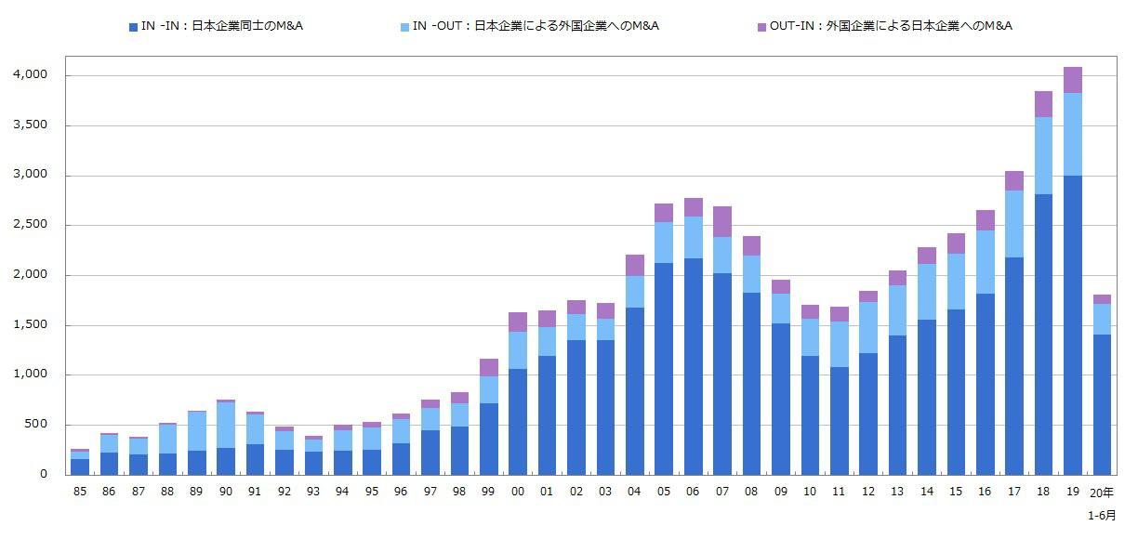
(出典: MARR Online「グラフで見るM&A動向」)

- 二つ目
「海外M&A 三つの波」では、日本企業の海外M&Aのトレンドは三つに分けられるとされている。一つ目の波は 1990 年前後のバブル期、二つ目の波は1990 年代後半から 2000 年にかけての日米を中心とした IT バブル期、そして三つ目が（2017年時点） 11 年以上も続く 海外事業強化に向けた大きな波になっている。
国内市場が成熟、縮小や円高、国内市場の先行きの不透明感の後押しがあり、成長の活路を海外に見出した海外強化の動きが本格化しているのと述べられている。

- 三つ目
「投資先国・地域別の動向」では件数・金額共に、2017年時点 対北米（対米国）、対アジアの増加が目立っている。
対北米の増加原因は、国内市場の成熟化に伴う海外強化が主な要因とされており、北米での圧倒的シェア、販売網を持つ企業を目当てにM&Aが加速したと考えられている。
補足）2017年 223 件
2019年 258 件

対アジアの増加原因は、日本・欧米市場の停滞と比べ、アジア市場は成長しており、活路を求めて増加したと考えられている。また東日本大震災による国内市場の先行きの不透明感を契機としてアジア事業強化の動きが本格化した。
対アジアの中でも、対中国・対ASEANで分けられている。2013年まで好調だった対中国M&Aは同国の景気減速と尖閣諸島問題を背景に30 件・161 億円と減速、一方で東南アジア地域（ASEAN 諸国）への M&Aが99 件・9,971億円と、件数金額ともに増加した。「昨今はアジア企業が世界大手へと成長・拡大してきており、 今後、アジアを舞台にグローバル展開を見据えた日本とアジア企業間の本格的な M&A が増加するとみられる。」と経産省の報告書「我が国企業による海外Ｍ＆Ａ研究会」で述べられている。
補足）2017年 221 件
2019年 303 件→対北米を抜いて一位

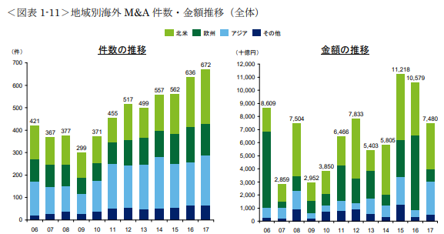
(出典: 経済産業省「我が国企業による海外Ｍ＆Ａ研究会」)
- 四つ目
「海外諸国との比較」では、日本の海外M&Aの増加率は欧米と比較しても大きい傾向にあるものの、2009-2016年の期間別平均では、欧米諸国と比較して突出しているわけではないと語られている。また欧米諸国の海外M&Aは減少傾向にあり、日本は米、独と同レベルの位置にあると分かる。
一方英国においては、他の欧米諸国と同様に減少傾向にあるものの、海外M&Aの累計金額においては突出していることが分かる。

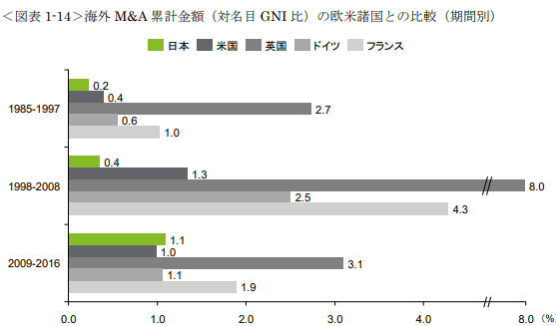
(出典: 経済産業省「我が国企業による海外Ｍ＆Ａ研究会」)

今回は書籍ではなく、インターネット上に記載されている資料を元に書いた。
「M&Aは毎年増加傾向にある」など一般的にいわれている情報を実際に調べ、裏付けとなるデータを見つけることができたのは個人的に大きな収穫となった。
また「投資先国・地域別の動向」では、現在の海外M&Aはアジア（ASEAN・東南アジア）への投資が今後も増加すると記載されていたため、今後の卒業論文で重要になる事柄になるのではないかと思う。

～参考サイト～
・経済産業省「我が国企業による海外Ｍ＆Ａ研究会」 閲覧日 2020年7月4日
URL:https://www.meti.go.jp/policy/external_economy/toshi/kaigaima/image/20180327003-4.pdf

・MARR Online「グラフで見るM&A動向」 閲覧日 2020年7月5日
URL:https://www.coindeskjapan.com/34007/

・coindesk JAPAN「2019年の日本M&A件数が過去最多 SBグループが目立つ」
閲覧日2020年7月5日
URL:https://www.marr.jp/genre/graphdemiru

・M&A online「日本のM&A その潮流を問う」 2020年7月5日
URL:https://maonline.jp/articles/miyajima0055

